邏輯設計實驗

Lab1

基本邏輯閘使用

班級：資訊一甲

學號：D1109023

姓名：楊孟憲

1. 摘要

此次實驗實作三個邏輯閘合併後的結果。

1. AND：只要有一個輸入0，輸出即為0。(“即、且“)的運算功能。
2. OR：只要輸入有一個 1 ，輸出即為 1。（“或“的運算功能）
3. NOT：輸入與輸出相反。
4. 實驗結果

1.實驗(一)

(1)實驗電路圖

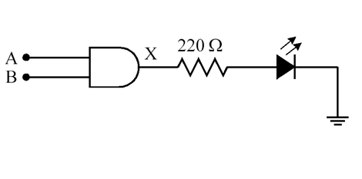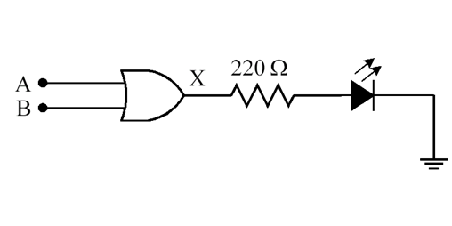

Y

X

(2)實驗結果

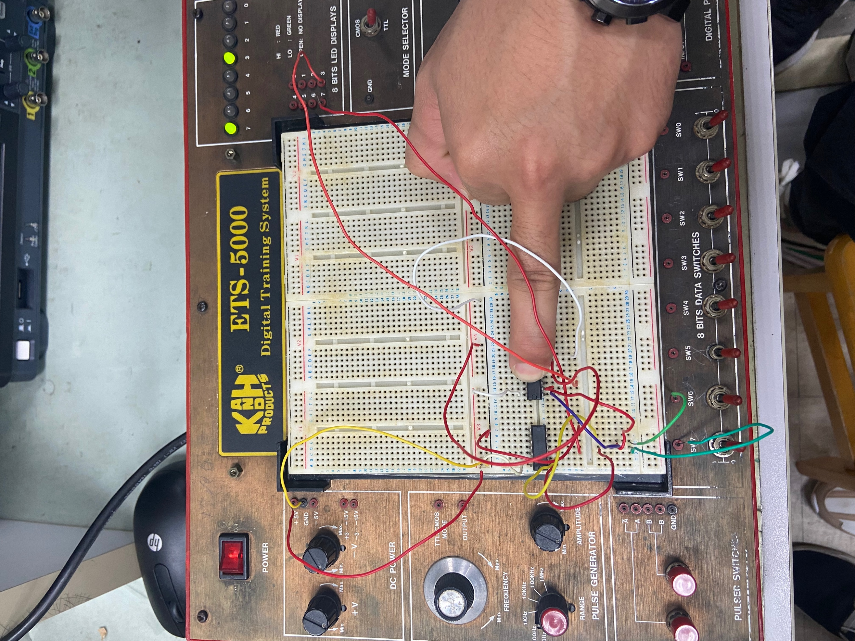

2.實驗(二)

(1)實驗電路圖



(2)實驗結果

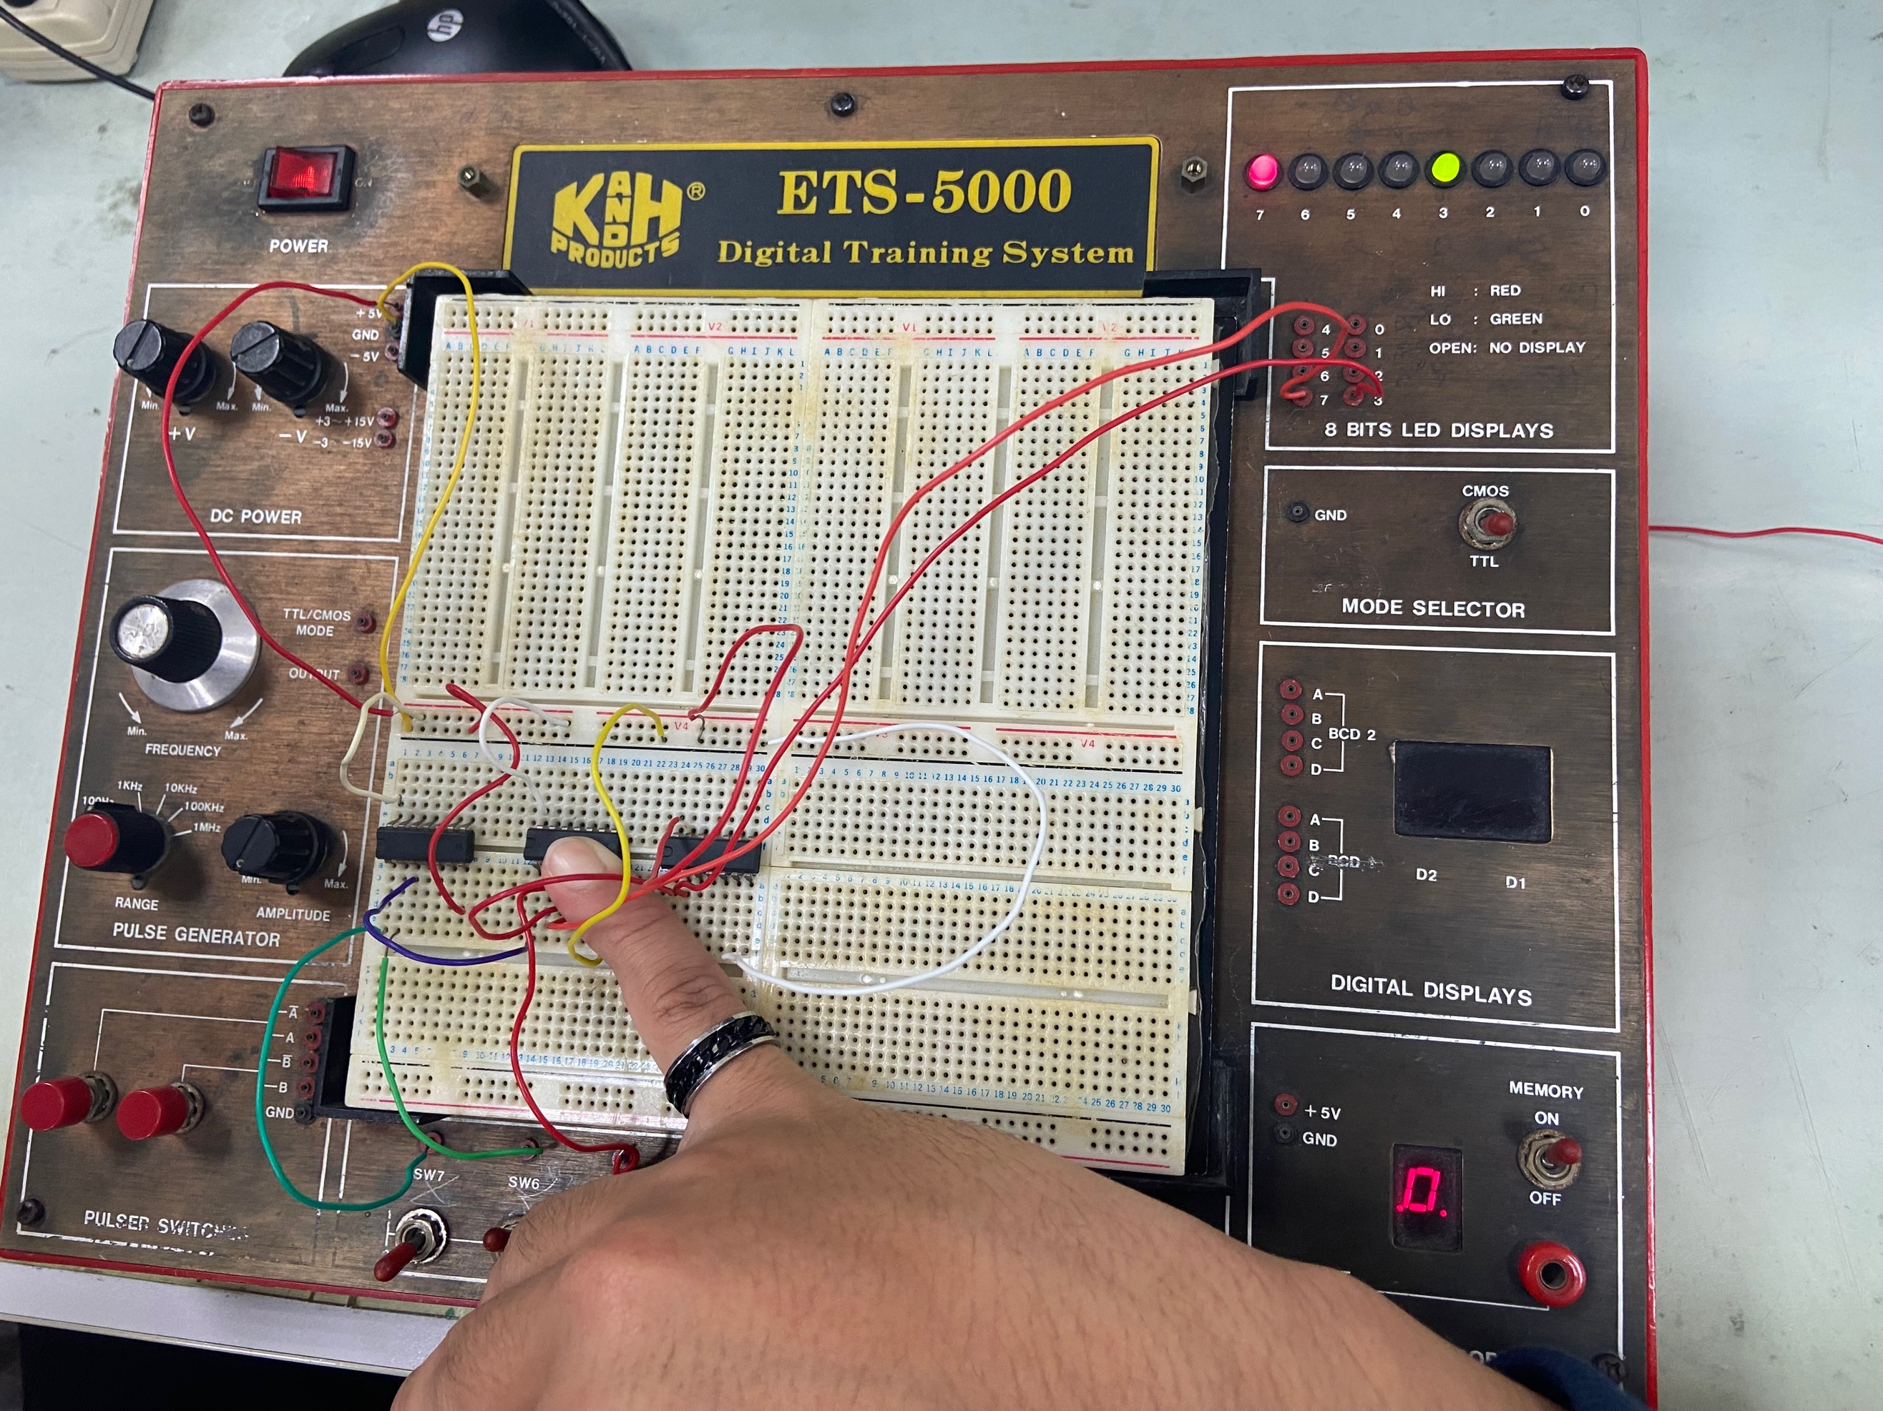

三.問題討論心得

這是我第一次進到學校的實驗室實作，實作過程要將線材連接對的地方，並得到最後的答案，在實作過程中，遇到了很多問題，像是線材接觸不良，麵包板老化等問題，於是在第一節課就學習如何對硬體除錯，也順利將實驗做出得到答案。蠻喜歡這堂實驗課，邏輯設計不僅需要清晰的邏輯，也需要有耐心，是個十分有挑戰的課程。